МИНИСТЕРСТВО ОБРАЗОВАНИЯ, НАУКИ И МОЛОДЕЖНОЙ ПОЛИТИКИ КРАСНОДАРСКОГО КРАЯ
МУНИЦИПАЛЬНОЕ БЮДЖЕТНОЕ УЧРЕЖДЕНИЕ
ДОПОЛНИТЕЛЬНОГО ОБРАЗОВАНИЯ
«ДВОРЕЦ ТВОРЧЕСТВА ДЕТЕЙ И МОЛОДЁЖИ ИМ. Н.И. СИПЯГИНА»
МУНИЦИПАЛЬНОГО ОБРАЗОВАНИЯ ГОРОД НОВОРОССИЙСК

Краевая инновационная площадка по теме:
«Социокультурный центр «ОРИЕНТИР» как координатор неформального и информального образования
в городе Новороссийске» (КИП 2016)

Директор – Радченко Татьяна Владимировна
(8617) 60-71-85; (8617) 71-29-24
dvorectvorchestva@yandex.ru
www.дворец-творчества.рф

г. Новороссийск, 2017
Паспортная информация
 | Юридическое название организации (учреждения) | Муниципальное бюджетное учреждение  дополнительного образования  «Дворец творчества детей и молодежи им. Н.И. Сипягина» муниципального образования город Новороссийск
 | Учредитель | Администрация муниципального образования город Новороссийск
 | Юридический адрес, телефон | 353925 г. Новороссийск,  пр-т Ленина, д.97  (8617) 60-71-85; (8617) 71-29-24
 | ФИО руководителя | Радченко Татьяна Владимировна
 | Телефон, факс, е-mail | (8617) 60-71-85; (8617) 71-29-24  dvorectvorchestva@yandex.ru
 | Сайт учреждения | www.дворец-творчества.рф
 | Ссылка на раздел на сайте, посвященный проекту | http://дворец-творчества.рф/index.php/инновационный-проект
 | Официальные статусы организации в сфере образования | Экспериментальная муниципальная площадка по программе  поддержки и всестороннего развития одаренной личности  «Прометей» (2012-2015г.).  Лучшее учреждение, внедряющее инновационные технологии (Гранд губернатора)(2014).  Муниципальный ресурсный центр по организации поддержки профессионального самоопределения учащихся (2015).  Внесён в Национальный реестр «Ведущих образовательных учреждений» (2016).  Краевая стажировочная площадка по «Формированию профессиональной компетентности педагогических работников дополнительного образования в условиях инновационного развития учреждения» (2016).  Муниципальный ресурсный центр по естественно-научной направленности (2016).
 | Научный руководитель (если есть). Научная степень, звание
- Соответствие задачам федеральной и региональной образовательной политики
«Стратегия развития воспитания в Российской Федерации до 2025 года» (Распоряжение правительства РФ от 29.05.2015г. №996-р) (далее Стратегия) ориентирована на развитие социальных институтов воспитания, обновление воспитательного процесса в системе общего и дополнительного образования на основе оптимального сочетания отечественных традиций, современного опыта, достижений научных школ, культурно-исторического, системно-деятельностного подхода к социальной ситуации развития ребенка. Одной из задач Стратегии является создание условий для консолидации усилий социальных институтов по воспитанию подрастающего поколения.
«Концепция развития дополнительного образования детей» (распоряжение Правительства Российской Федерации от 4 сентября 2014 года №1726-р) отмечает важную социокультурную роль дополнительного образования, миссия которой состоит в создании мотивирующего пространства, данное пространство является системным интегратором открытого вариативного образования. Таким образом, создание социокультурного центра на базе крупнейшего учреждения дополнительного образования города позволит активизировать развитие системы дополнительного образования в русле современных требований.
«Концепция развития дополнительного образования детей» одной из задач выделяет создание эффективной межведомственной системы управления развитием дополнительного образования детей. Основным механизмом развития является интеграция ресурсов, в том числе и организация сетевого взаимодействия организаций различного типа и ведомственной принадлежности. Одной из задач Краевой инновационной площадки на 2017 год является расширение сферы сетевого взаимодействия учреждения Муниципального бюджетного учреждения дополнительного образования «Дворец творчества детей и молодёжи им. Н.И. Сипягина» (далее МБУ ДО ДТДМ) с иными социальными партнёрами. Что позволит интегрировать ресурсы муниципалитета в сфере развития дополнительного образования. А так же создать условия для консолидации усилий социальных институтов по воспитанию подрастающего поколения, что отражает одну из задач Стратегии развития воспитания.
Проект «Доступное дополнительное образование для детей» (Паспорт проекта утверждён Протоколом заседания президиума Совета при Президенте Российской Федерации по стратегическому развитию и приоритетным проектам от 30 ноября 2016 г. № 11) выделяет важную характеристику в системе допобразования детей, где работают механизмы непрерывного развития профессионального мастерства и уровня компетенций педагогов и других участников системы, в том числе родителей. В деятельности КИП МБУ ДО ДТДМ 2017 одной из задач является подготовка педагогов к работе в инновационном режиме, что отражает одно из направлений Проект «Доступное дополнительное образование для детей».
Согласно «Плану мероприятий по реализации Концепции развития дополнительного образования детей в Краснодарском крае на 2017 - 2020 годы» КИП МБУ ДО ДТДМ в 2017 году решались следующие задачи:
- развитие дополнительного образования для детей с различными образовательными потребностями: проведён мониторинг организации работы объединений и клубной работы с категорией дети с ОВЗ и дети-инвалиды;
- развитие естественно-научной, технической и туристско-краеведческой направленностей в крае: подготовлена «Программа по развитию естественно-научной направленности на базе городского ресурсного центра по профессиональной ориентации» на базе МБУ ДО ДТДМ, программа реализуется совместно с сетевыми партнёрами; увеличено количество программ по естественно-научной и технической направленности, произошло увеличение охвата учащихся.
Анализируя нормативно-правовую базу в области дополнительного образования муниципалитета, мы пришли к выводу, что в настоящий момент отсутствует единая стратегия развития дополнительного образования города. Данный факт создаёт препятствия в аккумулировании возможностей дополнительного образования. Возникла необходимость, решая задачу на уровне муниципалитета, активизировать развитие дополнительного образования через развитие социокультурного центра на базе МБУ ДО ДТДМ.
Данный проект реализует задачи федеральной, краевой и муниципальной политики в области дополнительного образования и позволяет увеличить охват учащихся различных категорий.
2. Задачи отчётного периода
2.1. Теоретико-методологическое обоснование реализации инновационной модели социокультурного центра
Уточнить понятие социокультурный центр.
Обосновать модель социокультурного центра на базе МБУ ДО ДТДМ.
2.2. Разработка нормативно-правовой базы социокультурного центра
- Изменить структуру МБУ ДО ДТДМ в контексте социокультурного центра.
- Скорректировать штатное расписание МБУ ДО ДТДМ.
- Разработать Положение о социокультурном центре «Ориентир».
- Разработать положения о создании малых творческих групп: «Наставник», «Свежий ветер», «Праздник».
- Разработать «Положение о работе с детьми ОВЗ и детьми-инвалидами».
- Разработать «Положения о городском методическом объединении педагогов дополнительного образования».
- Разработать «Положение о деятельности комитета по сетевому взаимодействию».
- Разработать положения об отделах.
- Разработать соглашения о взаимодействии с социальными партнёрами.
  - Расширение сферы сетевого взаимодействия «Дворец творчества детей и молодёжи им. Н.И. Сипягина» с иными социальными партнерами г. Новороссийска
Расширить число основных субъектов реализации модели за счет заключения соглашений о взаимодействии с учреждениями образования, культуры, сферы природопользования, спорта.
  - Расширение профессиональной коммуникации педагогов
Создать систему наставничества в учреждении, позволяющую молодым педагогам успешно войти в профессию и адаптироваться к требованиям учреждения.
  - Расширение спектра образовательных программ по естественно-научной и технической направленности, внедрение проектов социокультурной направленности. Увеличение охвата учащихся и количества объединений МБУ ДО ДТДМ.
Увеличить охват учащихся по программам естественно-научной и технической направленности.
  - Подготовка педагогов к работе в инновационном режиме
Усилить деятельность методической службы учреждения. Ввести новые формы проведения педагогических и методических советов. Выпустить печатную продукцию по актуальным направлениям работы.
  - Разработка и апробация ряда социокультурных проектов
Разработать и апробировать социокультурные краткосрочные проектов, флешмобов и квестов.

- Содержание инновационной деятельности за отчётный период
Инновационная деятельность была реализована в соответствии с задачами отчётного периода и планом работы Краевой инновационной площадки на 2017 год, что соответствует основному этапу реализации программы. Были решены следующие задачи, представленные ниже.
Реализация задачи 2.1.
В условиях перехода к политике непрерывного образования, дополнительное образование является площадкой, «стягивающей» такие составляющие системы образования как неформальное и информальное образование. Где информальное образование – это индивидуальная познавательная деятельность, сопровождающая повседневную жизнь и не обязательно носящая целенаправленный характер; спонтанное образование.
Понятие социокультурный трактуется нами как обусловленный социальными и культурными причинами. Таким образом, социокультурный центр дополнительного образования – такая структура организации учреждения, которая обозначает тесное единство и взаимодействие следующих подсистем: искусство, творчество, образование; просвещение, спорт, культурно-досуговая деятельность. Успешная реализация деятельности такой структуры возможна благодаря развитой сети партнёров.
За первый отчётный период нами была апробирована модель социокультурного центра. Данная модель представлена в таблице 1.
Таблица 1.
Модель социокультурного центра
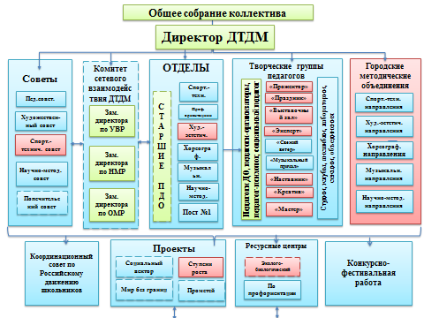
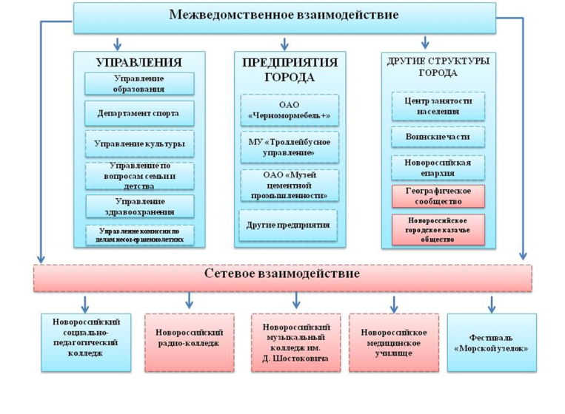
Модель отображает изменение структуры учреждения и расширение сети партнёров. В основе управления деятельностью – директор МБУ ДО ДТДМ. Основные органы управления – советы: педагогический, художественный, спортивно-технический (планируется), научно-методический, попечительский. Комитет сетевого взаимодействия включает в себя административно-управленческий аппарат: заместителя директора по учебно-воспитательной работе, заместителя директора по организационно-массовой работе, научно-методической работе. Отделы – это структурное подразделение МБУ ДО ДТДМ, сформированные по направлению деятельности. Каждый отдел возглавляется старшим педагогом дополнительного образования. Учебная деятельность отделов организуется и контролируется заместителем директора по УВР, научно-методическая деятельность - заместителем директора по НМР, участие в массовых мероприятия - заместителем директора по ОМР. Творческие группы – это добровольное объединение педагогов, направленное на решение специальных задач имеют переменный состав. Были выделены следующие творческие группы, имеющие следующие направления деятельности: «Прожектор» - работа со СМИ, информационная деятельность, связь с общественностью; «Праздник» - организация концертно-игровых программ, массовых мероприятий различного уровня; «Эксперт» - работа в составе членов жюри, судейской команды, «Выставочный зал» - организация выставок; «Свежий ветер» - творческое объединение молодых педагогов (до 35лет); «Музыкальный причал» - хор педагогов; «Наставник» - работа с молодыми педагогами (наставничество); «Креатив» оформительская работа, изготовление сувениров и дизайнерской продукции; «Мастер» - группа педагогов, осуществляющих трансляцию педагогического опыта. Городские методические объединения – это планируемая деятельность социокультурного центра. На данном этапе подготовлена нормативная база.
Дворец творчества реализует проекты: «Социальный Вектор», «Мир без границ», «Прометей», «Ступени роста».
В модели представлено также межведомственное взаимодействие и сетевое взаимодействие. Модель, представленная в таблице 1, была актуальной на начале реализации площадки. Параметры, отмеченные красным цветом это запланированные аспекты, а синим уже реализуемые. Ниже (таблица 2) представлена модель социокультурного центра актуальная на данном этапе.
Таблица 2
Модель социокультурного центра

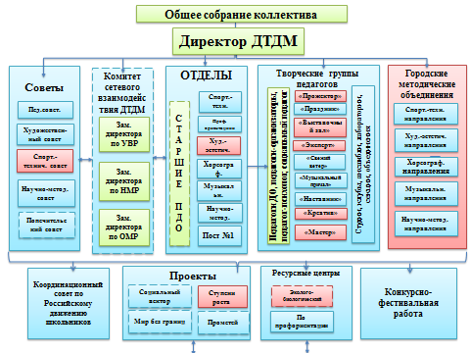
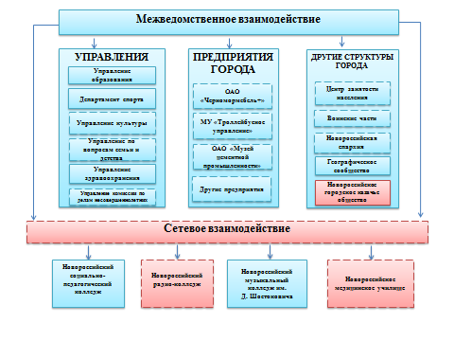
Реализация задачи 2.2.
- Разработано Положение о социокультурном центре «Ориентир»;
- Разработаны положения о создании малых творческих групп:
«Наставник» - работа с молодыми педагогами (наставничество);
«Свежий ветер» - творческое объединение молодых педагогов, созданное для реализации творческих проектов.
«Праздник» - творческое объединение педагогов, направленное на организацию концертно-игровых программ, массовых мероприятий различного уровня.
- Разработано «Положение о работе с детьми с ограниченными возможностями здоровья и детьми-инвалидами».
- Разработано «Положение о городском методическом объединении педагогов дополнительного образования».
- Изменена структура МБУ ДО ДТДМ в контексте социокультурного центра
- Скорректировано штатное расписание МБУ ДО ДТДМ
- Разработать «Положения о городском методическом объединении педагогов дополнительного образования».
- Разработано «Положение о деятельности комитета по сетевому взаимодействию».
- Разработаны положения об отделах.
- Разработаны соглашения о взаимодействии с социальными партнёрами.
Реализация задачи 2.3.
В 2017 году было заключено 5 сетевых соглашений. Из них два соглашения пятисторонние, три двухсторонние.
Реализация задачи 2.4.
Успешно реализуется программа наставничества. На базе МБУ ДО ДТДМ создано Городское методическое объединение педагогов дополнительного образования. Разработано Положение и Планы деятельности по ведению данной деятельности.
Реализация задачи 2.5.
Увеличен общий охват учащихся, а также количество образовательных программ. В естественно-научной направленности появились новые программы: «Орнитология», «Экологическая грамотность». В технической направленности введены новые программы: «Юный художник-дизайнер», «Художник – мультипликатор», «Инженерная графика на ПК», «Основы дизайна», «Арт-дизайн», «Периметр». Увеличен охват учащихся в данных направленностях.
Реализация задачи 2.6.
Разработан годовой план методических и педагогических советов.
Подготовлен график педагогического всеобуча для молодых педагогов. Разработан план выпуска печатной продукции.
Реализация задачи 2.7.
Социокультурные проекты, программы, квесты, флешмобы позволяют реализовывать такие аспекты реализации «Концепции развития дополнительного образования» как развитие ключевых компетенций учащихся: социальной, коммуникативной, предметной, автономизационной, информационной, общекультурной. А также обеспечение духовно-нравственного, гражданского, патриотического, формирование культуры здорового и безопасного образа жизни.
Внедрены и активно реализуются социокультурные проекты, программы, квесты, флешмобы. Появились новые краткосрочные социокультурные проекты. Представлены ниже.
- Проект отдела дошкольного воспитания «Загляните в семейный альбом» Реализация данного проекта – это идеальный способ донести до детского сознания глубокий смысл понятия «семья», «родные», «фамилия», «традиции», привить детям чувство привязанности к семье, дому. Совместная деятельность в этом направлении имеет большое значение для формирования личности ребёнка, укрепления и развития детско-родительских отношений.
- Проект «От Черного моря к берегам Байкала» Цель проекта – создание условий для реализации творческого и интеллектуального потенциала учащихся посредством экологического просвещения и воспитания.
- Проект «Музыкальный абонемент». Направлен на музыкальное просвещение учащихся общеобразовательных школ города.
- Проект отдела дошкольного воспитания «Прикоснись к природе сердцем». Цель данного проекта – это ознакомление с разнообразием живой природы и формирование осознанного отношения к представителям растительного и животного мира. Учащиеся на занятиях знакомятся с растительным и животным миром Краснодарского края, обсуждают важность бережного отношения к природе. Тем самым уже в дошкольном возрасте закладываются основы экологического мировоззрения личности.
Увеличено количество социокультурных квестов и флешмобов.
Квесты: экологическая тематика - «Природное наследие», «Осенний марафон»; Всемирный день авиации и космонавтики - «Роботоквесты», Знакомство с литературой, народными традициями - «В стране сказок»; знание правил дорожного движения «Путешествия на зелёный свет»
Флешмобы: патриотический - «Победный май», духовно-нравственный - «Сердце матери», «Праздник последнего звонка «Чайка».
4. Инновационность
Инновационность на уровне учреждения представлена в таблице 3.
Таблица 3
Инновационность на уровне учреждения
Теоретический аспект | Практический аспект
Впервые разработана модель социокультурного центра | Изменена структура учреждения в соответствии с задачами социокультурного  центра
Уточнено понятие социокультурный, социокультурный центр | Апробирована модель социокультурного центра
Разработаны положения о создании малых творческих групп: «Праздник», «Наставник», «Свежий ветер». | Внедрены в практику деятельности учреждения малые творчески группы: «Праздник», «Наставник», «Свежий ветер»
Разработано «Положение о работе с детьми с ограниченными возможностями здоровья и детьми-инвалидами» | Увеличен охват и участи в мероприятиях различного уровня детьми с ОВЗ и детьми-инвалидами
Разработаны новые рабочие программы, краткосрочные проекты, флешмобы и квесты в рамках социокультурной деятельности.  Подготовлено пособие «Флешмобы и квесты как формы организации массового мероприятия» | Внедрены новые рабочие программы, краткосрочные проекты, флешмобы и квесты социокультурной направленности
Разработаны соглашения о сотрудничестве с сопредельными структурами | Подписаны соглашения о сотрудничестве с сопредельными структурами

Инновационность на уровне муниципалитета представлена в таблице 3
Таблица 3
Инновационность на уровне муниципалитета
Теоретический аспект | Практический аспект
Впервые разработана модель социокультурного центра, направленная на интеграцию и активизацию ресурсов в сфере развития социокультурного развития муниципалитета | Внедрена модель социокультурного центра, направленная на интеграцию и активизацию ресурсов в сфере развития социокультурного развития муниципалитета
Подготовлено «Положение о городском методическом объединении педагогов дополнительного образования» | Трансляция лучших педагогических практик на уровне муниципалитета

Инновационность на уровне края представлена в таблице 4
Таблица 4
Инновационность на уровне края
Теоретический аспект | Практический аспект
Разработана модель социокультурного центра муниципалитета, применимая в практике деятельности учреждений края | Развитие социокультурного пространства муниципалитета может актуально для инновационного развития региона
- Измерение и оценка качества инноваций
Данные представлены в таблице 5.
Таблица 5
Измерение и оценка качества инноваций
Критерии | Показатели | Инструменты
Теоретико-методологическое обоснование реализации инновационной модели социокультурного центра | Уточнено понятие социокультурный центр.  Обоснована модель социокультурного центра на базе МБУ ДО ДТДМ | Теоретическое  обоснование
Разработка нормативно-правовой базы социокультурного центра | Разработаны Положения о создании малых творческих групп «Наставник», «Свежий ветер», «Праздник».  Разработано «Положение о работе с детьми ОВЗ и детьми-инвалидами».  Разработано «Положение о городском методическом объединении педагогов дополнительного образования | Анализ документов
Расширение сферы сетевого взаимодействия | Расширено число основных субъектов реализации модели за счет заключения соглашений о взаимодействии с учреждениями образования, культуры, сферы природопользования | Количественный анализ соглашений о сетевом взаимодействии
Расширение профессиональной коммуникации педагогов | Создана система наставничества в учреждении | Анализ документов
Расширение спектра образовательных программ по естественно-научной и технической направленности, внедрение проектов социокультурной направленности.  Увеличение охвата учащихся | Мониторинг количества программ учреждения, мониторинг количества учащихся учреждения,  мониторинг программ по естественно-научной и технической направленности, мониторинг количества учащихся с ОВЗ и детей-инвалидов участвующих в работе объединений и клубной работе, мониторинг участия детей с ОВЗ и детей-инвалидов в конкурсах различного уровня. | Количественный анализ
Подготовка педагогов к работе в инновационном режиме | Анализ участия педагогов в мероприятиях по обмену передовым педагогическим опытом, мониторинг публикаций педагогов учреждения | Количественный анализ

- Результативность (определённая устойчивость положительных результатов)
За отчётный период деятельности КИП были достигнуты следующие результаты:
- Уточнено понятие социокультурный центр.
- Обоснована модель социокультурного центра на базе МБУ ДО ДТДМ.
- Разработано Положение о социокультурном центре «Ориентир».
- Изменена структура МБУ ДО ДТДМ в контексте социокультурного центра
- Скорректировано штатное расписание МБУ ДО ДТДМ.
- Разработано «Положение о работе с детьми с ограниченными возможностями здоровья и детьми-инвалидами».
- Увеличен общий охват учащихся (таблица 6), а также количество образовательных программ (таблица 7).

Таблица 6 | Таблица 7

- Увеличен охват учащихся с ОВЗ и детей-инвалидов (представлен в таблице 8), а также участие данной категории в мероприятиях различного уровня (таблица 9).

Таблица 8 | Таблица 9

- Разработано «Положение о городском методическом объединении педагогов дополнительного образования».
- Разработано «Положение о деятельности комитета по сетевому взаимодействию».
- Разработаны положения об отделах.
- Разработаны соглашения о взаимодействии с социальными партнёрами.
- Разработаны положения о создании малых творческих групп «Наставник», «Свежий ветер», «Праздник».
- Расширено число основных субъектов реализации модели за счёт заключения соглашений о взаимодействии с учреждениями образования, культуры, сферы природопользования, спорта. Данные за 2015, 2016, 2017 годы представлены в таблице 10.
- Увеличено количество публикаций педагогов МБУ ДО ДТДМ. Представлено в таблице 11.

Таблица 10 | Таблица 11
- Создана система наставничества в учреждении.
- Расширен спектр образовательных программ по естественно-научной и технической направленности. В таблице 12 представлено увеличение программ по данной направленности. В таблице 13 представлено увеличение охвата учащихся по естественнонаучной и технической направленности
Таблица12 | Таблица 13
- Увеличено количество социокультурных краткосрочных программ, проектов, флешмобов, квестов. Представлены в таблице 14.
Таблица 14

- Организация сетевого взаимодействия
В 2017 году было заключено 5 сетевых соглашений.
1) Пятистороннее соглашение о сотрудничестве и взаимодействии развитии по естественнонаучным и гуманитарным дисциплинам. Участники соглашения: Администрация муниципального образования город-герой Новороссийск, Общественная палата муниципального образования город-герой Новороссийск, Новороссийское местное отделение Краснодарского регионального отделения Всероссийской общественной организации «Русское географическое общество», Федеральное государственное бюджетное учреждение «Государственный природный заповедник «Утриш». Государственное бюджетное учреждение культуры Краснодарского края «Новороссийский исторический музей-заповедник».
2) Совместная реализация «Программы по развитию естественно-научной направленности на базе городского ресурсного центра по профессиональной ориентации». Участники программы: Новороссийское местное отделение Краснодарского регионального отделения Всероссийской общественной организации «Русское географическое общество», Государственное бюджетное учреждение культуры Краснодарского края «Новороссийский исторический музей - заповедник», Управление образования муниципального образования, Государственное бюджетное профессиональное образовательное учреждение Краснодарского Края «Новороссийский социально-педагогический колледж» город Новороссийск.
3) Соглашение о взаимодействии с Государственным бюджетным профессиональным образовательным учреждением Краснодарского края «Новороссийский музыкальный колледж им. Д.Д. Шостаковича». Целью соглашения является содействие сотрудничеству педагогов «НМК им. Д.Д. Шостаковича» и педагогов Дворца творчества в реализации программ и проектов художественно-эстетического направления.
4) Соглашение с ФГБУ «Государственный Заповедник «Утриш» в сфере организации совместной деятельности по экологическому и патриотическому воспитанию.
5) Соглашение с МБУ «Центр развития детей и молодёжи с ограниченными возможностями здоровья «Мир без границ» о совместной деятельности в рамках проведения занятий и мероприятий с детьми-инвалидами и учащимися с ограниченными возможностями здоровья.
8. Апробация и диссеминация деятельности КИП
Муниципальный уровень
Выступления с докладами на Форуме образовательных инициатив (март 2017г.). Секция «Дополнительное образование» с темами: «Проектные практики и междисциплинарные программы в сфере дополнительного образования детей» - Пашинская Н.В., «Инновации в системе дополнительного образования, организация сетевого взаимодействия»- Рубцова Д.С.
Краевой уровень
Организация и проведение краевой дискуссионной площадки «Доступное дополнительное образование» в рамках августовской конференции (18 августа 2017г.): Радченко Т.В., Пашинская Н.В., Морозова Е.Г., Попович А. В., Петухова С.В., Болелова В.В., Рубцова Д.С.
Российский уровень
Выступление на «X Всероссийской (с международным участием) научно-практической конференции «Психолого-педагогические исследования качества образования в условиях инновационной деятельности образовательной организации». г. Славянск-на-Кубани, 8-9 апреля 2017г. Публикация статьи в сборник по теме: «Социокультурный центр «Ориентир» как координатор неформального и информального образования в г. Новороссийске» - Радченко Т.В.
Выступление на «Всероссийской (с международным участием) научно-практической конференции «Образовательная робототехника в научно-техническом творчестве школьников и студенческой молодёжи: опыт, проблемы, перспективы» (2-3 ноября 2017г.). Армавир. Публикация статьи в сборнике конференции по теме: «Популяризация образовательной робототехники и научно-технического творчества как форма досуговой деятельности учащихся в учреждении дополнительного образования через организацию муниципальных и зональных соревнований» - Коваленко А.С.
Выступления на III Международной практической конференции «Дополнительное образование в изменяющемся мире» г. Челябинск (26-27 октября 2017г.). Публикация статей в сборнике конференции по темам:
«Управление качеством в учреждении дополнительного образования детей в условиях инновационного развития» - Радченко Т.В.; «Школа вожатых» как форма сетевого взаимодействия учреждений среднего профессионального образования и дополнительного образования детей» - Протасова А.В.
Выступление на Международной научно-практической конференции «Экологическое образование и здоровый образ жизни человека в XXI веке: политико – правовые, социально-экономические и психолого-гуманитарные аспекты» (23-24 ноября 2017г.), публикация статей в сборник. По темам: «Развитие неформального экологического образования через систему сетевых проектов» Радченко Т.В.; «Развитие экологической культуры дошкольников и младших школьников в дополнительном образовании» Рубцова Д.С.

